南海区政务网络中心公开招聘政府辅助工作人员笔试成绩及进入面试人员名单

2015年南海区政务网络中心公开招聘政府辅助工作人员笔试已经结束，根据笔试成绩从高分到低分的排序，每个招聘岗位按1：3的比例确定面试人选。现委托南海一点通网站公布笔试成绩及进入面试人员名单（详见附件）。
面试拟于2015年12月进行，具体时间、地点另行通知。

咨询电话：0757-86228906
投诉电话：0757-86332720

附件：1、笔试成绩表
2、进入面试人员名单

南海区政务网络中心
2015 年 12 月 1 日

附件1：

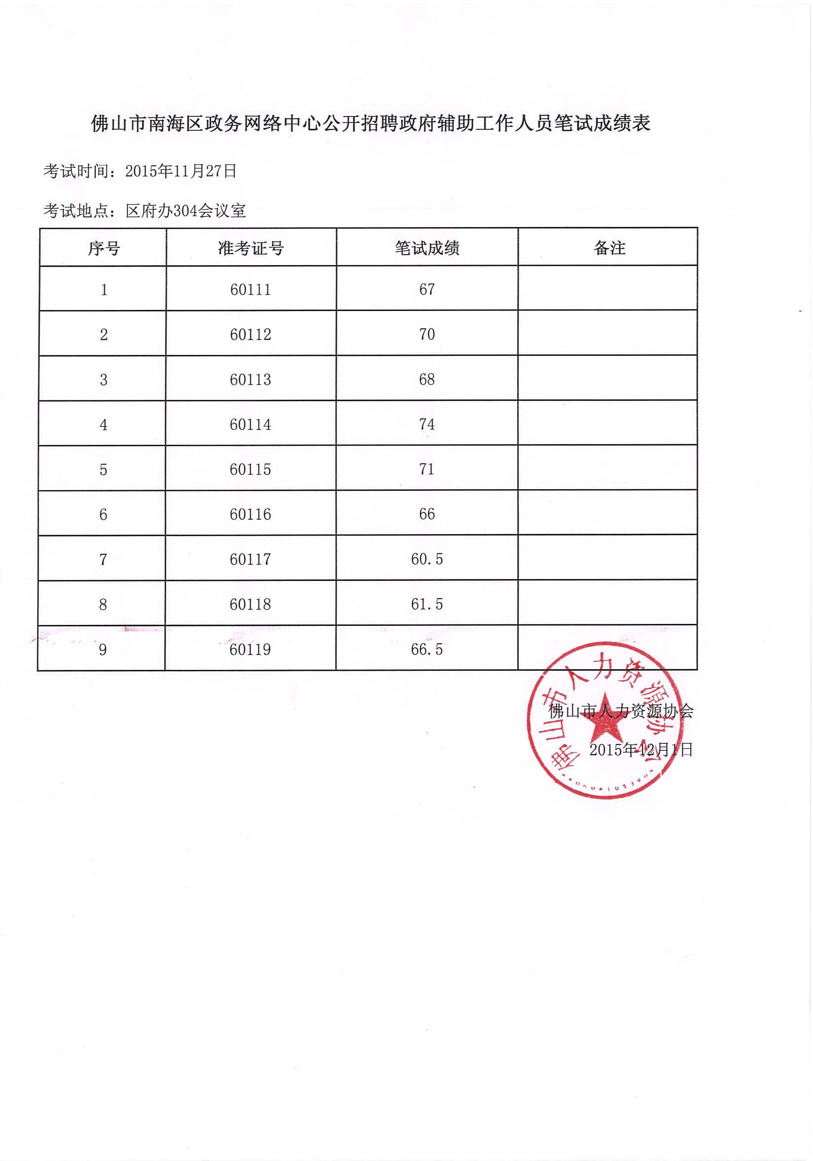
附件2：
进入面试人员名单
单位名称 | 职位名称 | 准考证号 | 笔试成绩 | 排名
政务  网络  中心 | 运维工程师 | 60114 | 74 | 1
政务  网络  中心 | 运维工程师 | 60115 | 71 | 2
政务  网络  中心 | 运维工程师 | 60112 | 70 | 3
政务  网络  中心 | 运维工程师 | 60113 | 68 | 4
政务  网络  中心 | 运维工程师 | 60111 | 67 | 5
政务  网络  中心 | 运维工程师 | 60119 | 66.5 | 6
政务  网络  中心 | 运维工程师 | 60116 | 66 | 7
政务  网络  中心 | 运维工程师 | 60118 | 61.5 | 8
政务  网络  中心 | 运维工程师 | 60117 | 60.5 | 9

